Приложение № 3 к документации об аукционе
Приложение № 1
к Договору № ЭА-09/2023

от «___» ___________ 2023 г.

Описание предмета закупки
Оказание услуг по аренде автотранспорта с водителем при выполнении работ
на Северо-Кавказском геодинамическом полигоне для нужд ППК «Роскадастр»

- Общие положения
1.1. Предмет закупки: услуги по аренде двух автотранспортных средств с водителем при выполнении работ на Северо-Кавказском геодинамическом полигоне для нужд
ППК «Роскадастр» (далее-Услуги).
1.2. Заказчик – ППК «Роскадастр» – Арендатор.
1.3. Исполнитель – Арендодатель.
1.4. ОКПД2: 49.32.12.000: Услуги по аренде легковых автомобилей с водителем.
2. Использование автотранспорта
  - Полевые бригады Арендатора используют транспорт при переездах между: пунктами деформационной геодезической сети в районах, расположенных вдоль Черноморского побережья Краснодарского края; объектами проведения обследования потенциальных мест создания новых пунктов деформационной сети геодинамического полигона. Район работ приведен на картосхеме (рис. 1).
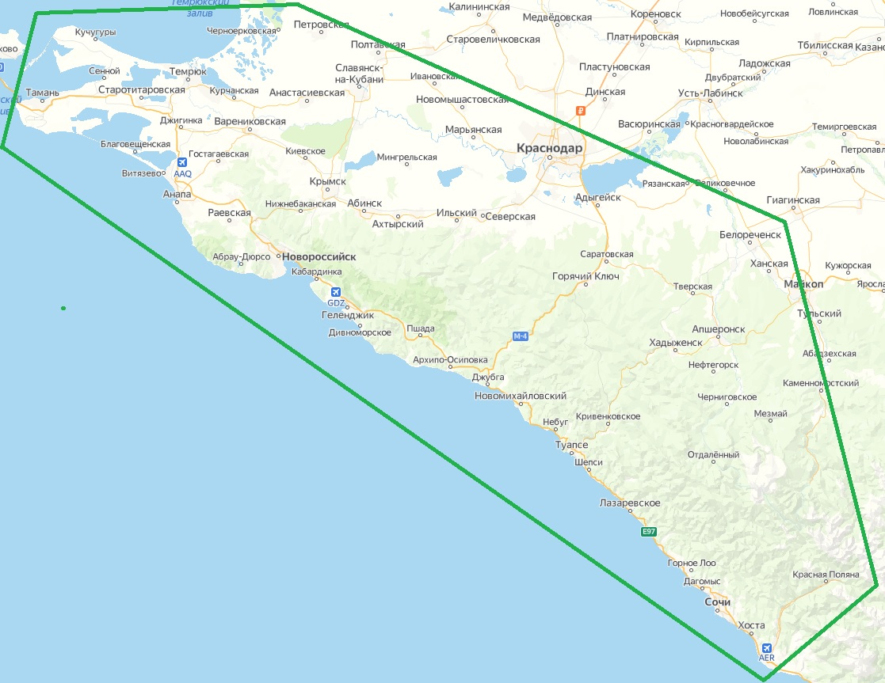

Рис. 1. Схема района работ на Северо-Кавказском ГДП в 2023 г.
Зеленым цветом отображен контур района работ.

  - Арендодатель должен в течение обусловленного срока по заданию Арендатора оказывать Услуги по перевозке пассажиров и грузов.
  - Количество, частота, цели, продолжительность перевозок определяются потребностями полевых бригад в течение всего срока оказания услуг.
  - Количество пассажиров и объем перевозимого груза на каждую перевозку определяются техническими характеристиками и возможностями предоставленного транспорта, но не менее 4 пассажирских мест и 1 куб. метра полезного пространства (для размещения специального оборудования и снаряжения).
  - Транспортное средство должно предоставляться Арендодателем вместе с водителем по прибытии полевых бригад в начальный пункт района работ (включая встречу их на железнодорожной станции и/или в аэропорту). По выезду полевых бригад их необходимо проводить также до железнодорожной станции и/или в аэропорт, при необходимости выполнить транспортировку оборудования в пункт ее отправки (ж/д вокзал, аэропорт, пункт приема/выдачи транспортной компании). Конкретное место встречи и проводов Арендатор оговаривает с Арендодателем заблаговременно, до приезда бригад в район работ и до их убытия.

- Перечень Услуг и объемы их поставки

№ п/п | Наименование товара (Услуг) | Кол-во машин с водителем (ед.) | Характеристика
1 | Услуги по аренде легковых автомобилей с водителем | 2 | Мощность двигателя внутреннего сгорания не более 200 л/с  Марка топлива: бензин от АИ-92, либо дизель  ДВИГАТЕЛЬ  Тип двигателя бензин, либо дизель  ТРАНСМИССИЯ  Коробка передач механика, либо автомат  Количество передач не менее 4  Тип привода полный  РАЗМЕРЫ В ММ  Длина Не менее 4350  Ширина Не менее 1600  Размер колес не менее R16  ОБЪЕМ бака И МАССА  Объем топливного бака, л не менее 50  КОЛИЧЕСТВО МЕСТ  Количество пассажирских мест, не менее 4  Объем закрытого багажного отсека, не менее 1 куб. м

- Требования к техническому состоянию и содержанию транспортных средств
4.1 Транспортное средство, предоставляемое Арендодателем должно:
а) находиться в исправном состоянии;
б) быть обеспечено необходимым количеством горюче-смазочных и иных расходных материалов;
в) иметь определенный Правилами дорожного движения комплект документов;
г) быть укомплектовано средствами пожаротушения, медицинскими аптечками и другим дополнительным оборудованием, необходимым для эксплуатации транспорта;
д) должны быть предусмотрены специальные места и крепления для размещения и бережной транспортировки высокоточного геодезического и вспомогательного оборудования общим объемом от 1 куб. метра до мест проведения работ и обратно;
е) автотранспорт должен быть укомплектован Арендодателем минимальным набором вспомогательного инвентаря: штыковая лопата, топор, ручная или бензопила.
4.2 Арендодатель за свой счет и своими силами осуществляет:
а) контроль технического состояния транспорта, прохождение ТО;
б) ремонт транспортного средства;
в) обеспечение транспорта горюче-смазочными материалами, запасными частями, рабочими жидкостями, косметическими принадлежностями и дополнительным оборудованием, стоимость которых должна включаться в предлагаемые Арендодателем калькуляции на оказание транспортных услуг;
г) приобретение полисов: обязательного страхования автогражданской ответственности;
д) во время движения транспортных средств обеспечивает и несет полную ответственность за безопасность жизни и здоровья экипажа и пассажиров;
е) оплату текущих платежей и сборов, связанных с эксплуатацией транспортных средств;
ё) оплату парковки транспортного средства;
ж) оплату иных сборов и пошлин (например, оплата услуг паромных переправ
и т.д.);
з) если в случае поломки транспортного средства, его не удается починить в течении 1 суток, Арендодатель заменяет сломанный автомобиль на исправный (в течении суток).
и) автомобили не должны находиться под арестом, залогом. Арендодатель предоставляет Арендатору копии документов, подтверждающих право собственности на данные автомобили, либо договор аренды (субаренды) в случае принадлежности автомобилей третьей стороне.

5. Требования к водителям
5.1 Арендодатель должен иметь в штате водительский персонал, необходимый для оказания транспортных услуг, оформленный в порядке, установленном трудовым законодательством и имеющий опыт обслуживания топографо-геодезических бригад на полевых работах.
5.2 При организации деятельности водительского персонала и регулировании отношений с ним Арендодатель должен:
а) допускать к работе водителей, прошедших необходимый инструктаж и медицинский осмотр;
б) на время отпуска (болезни) водителя, закрепленного за транспортным средством, Арендодатель предоставляет замену.
5.3 Водитель, осуществляющий управление транспортным средством должен:
а) иметь водительское удостоверение на право управления транспортными средствами соответствующей категории, опрятный внешний вид, обеспечивать нормальную культуру общения и обслуживания пассажиров;
б) осуществлять управление транспортным средством с соблюдением требований безопасности пассажиров и сохранности оборудования.

- Требования к качеству оказываемых Услуг
6.1.Качество услуг должно соответствовать требованиям:
а) Федерального закона от 10.12.95г. № 196-ФЗ «О безопасности дорожного движения».

7. Требования к безопасности оказания Услуг и безопасности результатов Услуг
7.1. Риск случайной гибели и повреждения автомобиля лежит на Арендодателе. Расходы по содержанию автомобиля в технически исправном состоянии, техническому обслуживанию, ремонту и закупке необходимых принадлежностей и запчастей несет Арендодатель. Услуги по ремонту и техническому обслуживанию должны производиться Арендодателем в специализированных центрах, имеющих подтверждающие документы на осуществление специализированной деятельности. Арендодатель должен производить уплату транспортного налога и иных установленных сборов и платежей.
7.2. Техника должна быть укомплектована шинами, соответствующими сезону года и дорожным условиям, а также соответствующими маркировке автотранспортного средства по размеру и допустимой нагрузке. Техническое состояние автошин должно соответствовать Правилам дорожного движения, а также соответствовать условиям безопасности.
7.3. Обеспечение безопасной эксплуатации транспортных средств и наличие ремней безопасности по количеству мест в автотранспортном средстве.

8. Срок оказания Услуг
8.1. Срок оказания автотранспортных услуг (аренда автотранспорта с водителем) для нужд ППК «Роскадастр» при выполнении полевых работ на Северо-Кавказском геодинамическом полигоне составляет 14 календарных дней (во временном интервале апрель-май 2023 года).

9. Режим оказания Услуг
9.1. Предоставление транспорта и водителей осуществляется в соответствии со следующим режимом работы транспорта:
а) ненормированный рабочий день (с обязательным 8-часовым отдыхом водителей);
б) круглосуточное присутствие водителей с транспортом рядом с полевыми бригадами;
в) оказание транспортных услуг в соответствии с настоящим Описанием предмета закупки и требованиями Арендатора.

10. Порядок сдачи-приемки оказанных Услуг
  - Проведение проверки оказанных Услуг в части соответствия их требованиям настоящего Описания предмета закупки;
  - Непосредственно по завершении приемки оказанных Услуг Арендодатель передает Арендатору оригиналы следующих документов:
    - подписанный Арендодателем Акт оказанных Услуг в двух экземплярах;
    - счёт на оплату Услуг;
    - счет-фактура (счет-фактура не предоставляется, если Арендодатель не является плательщиком налога на добавленную стоимость (в том числе находится на упрощенной системе налогообложения);
    - копии путевых листов, оформленных соответствующим образом, согласно приказу Минтранса России от 28.09.2022 № 390 «Об утверждении состава сведений, указанных в части 3 статьи 6 Федерального закона от 8 ноября 2007 г. № 259-ФЗ «Устав автомобильного транспорта и городского наземного электрического транспорта», и порядка оформления или формирования путевого листа».

11. Порядок оплаты оказанных Услуг
11.1. Оплата производится по факту оказания Услуг в течение 7 (семи) рабочих дней на основании подписанного Арендатором Акта оказанных Услуг и получения Арендатором надлежаще оформленных Арендодателем счета, счета-фактуры (счет-фактура не предоставляется, если Арендодатель не является плательщиком налога на добавленную стоимость (в том числе находится на упрощенной системе налогообложения), путем перечисления Арендатором денежных средств на расчетный счет Арендодателя.

Согласовал:
начальник Административно-хозяйственного
управления Д.В. Емельянов

Начальника отдела материально-технического
снабжения Административно-хозяйственного управления Д.А. Алексеев

Заместитель начальника отдела
материально-технического снабжения
Административно-хозяйственного управления Д.В. Савватьев

Согласовал:
Начальник управления
геодезии и аэрокосмосъемки Д.И. Дудников

Составил:
Начальник отдела геодинамики А.В. Басманов

